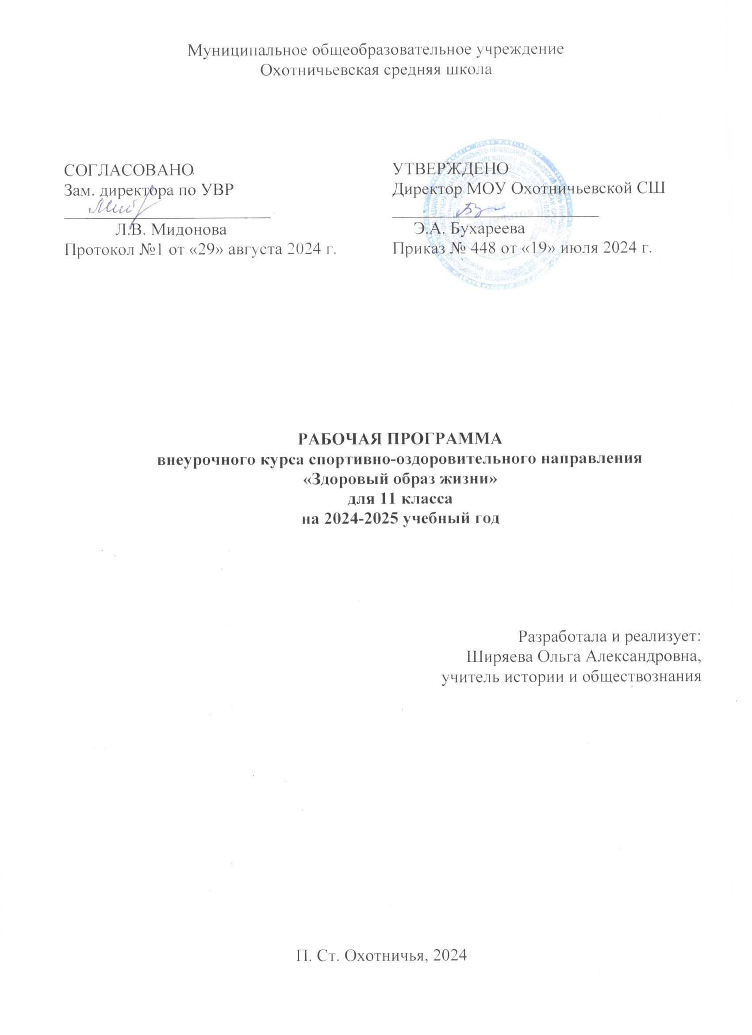

# Пояснительная записка

Рабочая программа по курсу внеурочной деятельности «Здоровый образ жизни» составлена в соответствии с требованиями ФЗ от 29 октября 2012 № 273 –ФЗ «Об образовании в Российской Федерации»; Федерального государственного образовательного стандарта среднего общего образования, утвержденного приказом Министерства образования и науки Российской Федерации от 17.05.12 г. № 413.

***Цель***: формирование культуры безопасной жизнедеятельности, навыков ведения здорового образа жизни и принципов здоровье сбережения.

***Задачи***:

- формировать у обучающихся ключевые компетенции здорового образа жизни, представляющих сохранение своего здоровья как общественную и индивидуальную ценность;

- формировать негативное отношение к приему психотропных веществ, профилактики вредных привычек;

- формировать навыки правильного питания и соблюдения режима дня и личной гигиены;

- формировать умение бороться со стрессовыми ситуациями,

- прививать необходимость ведения активного спортивного образа жизни;

- формировать навыки безопасного поведения в повседневной жизни.

# Место в учебном плане

# В соответствии с учебным планом МОУ Охотничьевской СШ на изучение учебного курса отводится 34 часа, 1 час в неделю. Срок реализации программы -1 год.

# Содержание курса внеурочной деятельности

|  |  |  |  |
| --- | --- | --- | --- |
| **№** | **Тема** | **Теория** | **Виды занятий** |
| 1 | **Введение** | Раскрыть понятие «здоровье», «здоровый образ жизни», «культура здоровья», составляющие здоровья. Раскрыть значение культуры здорового образа жизни для сохранения своего здоровья и здоровья окружающих людей, опасность вредных привычек для своего организма и организма близких тебе людей. | Дискуссия |
| 2 | **Здоровый образ жизни** | Здоровый образ жизни, его составляющие, значение культуры здорового образа жизни для сохранения твоего здоровья и здоровья окружающих людей, опасность. Здоровый образ жизни. Факторы, определяющие здоровье. Пути формирования здорового образа жизни. Окружающая среда и здоровье человека. | Диспут Монито-ринг |
| 3 | **Чистота – залог здоровья** | Чистота тела и жилища - необходимые условия сохранения здоровья. Сущность понятия “экология жилища». Гигиена одежды и обуви. | Беседа |
| 4 | **Закаливание и его значение в укреплении здоровья** | Процесс закаливания, значение принципов постепенности и систематичности в закаливающих процедурах, закаливающие факторы и результаты их воздействия на организм и здоровья человека. Практическая работа «Разработка системы закаливания». | Лекция Диспут |
| 5 | **Правила здорового питания** | Значение питания в жизнедеятельности организма, гигиена питания, правильная обработка пищи, как необходимое условие не только сохранения витаминов и других полезных веществ. Неправильное питание – результат болезней. Культура питания. Витамины. Правильный рацион питания. Калорийность и энергозатраты. Практическая работа «Составлении е меню». | Решение ситуатив-н ых задач |
| 6 | **Движение – это жизнь** | Значение двигательной активности в формировании систем органов и развитии выносливости, повышение работоспособности. Влияние различных видов спорта на здоровье человека. Здоровье - основное право человека. Различные методики оздоровления. Творческая активность, здоровье и долголетие. Возможности вашего организма. Спорт и жизнь. Опасности малоподвижного образа жизни. Влияние физического труда на здоровье. Практическая работа «Составление режима дня». | Дискуссия Решение ситуатив-н ых задач |
| 7 | **Виды травм и первая медицинская помощь** | Первая доврачебная помощь. Виды травм и способы оказания помощи, значимость своевременных мероприятий в процессе выздоровления. Практическая работа «Оказание ПМП при кровотечении» Практическая работа «Оказание ПМП при переломах и вывихах». | Виртуаль-ная экскур-сия на станцию  СМП |
| 8 | **Профилактика заболеваний как условие сохранения здоровья** | Профилактика и её значение в сохранении здоровья и защите организма от инфекций. Пути распространения гриппа и желудочно- кишечных заболеваний. Меры предупреждения этих распространенных заболеваний. Прививки и вакцины, их значение в сохранении здоровья. | Лекция Дискуссия |
| 9 | **Живые организмы и их влияние на здоровье** | Познакомить с наиболее часто встречающимися организмами, которые могут быть опасными для здоровья человека, а также организмами, которые могут быть полезными для человека, поскольку обладают лечебным действием. Практическая работа «Оказание ПМП при укусе змеи». | Виртуаль-ная экску-сия «Зна-комств о с лекарственными растениями |
| 10 | **Экология здоровья.** | Антропогенное влияние на среду обитания и здоровье человека. Понятие окружающей среды. Взаимосвязь среды и организма. Вода как фактор биосферы. Особенности действия физических и химических факторов, атмосферного воздуха на организм человека. Световой фактор, освещенность. Источники загрязнения среды. Электромагнитные излучения и их воздействие на организм. Компьютер и здоровье человека. | Решение ситуативных задач |
| 11 | **Пока мы дышим, мы живем** | Образ жизни. Вредные привычки и зависимость. Навыки личной гигиены, двигательная активность, полезные привыч-ки в поддержании здоровья. Социальные болезни. Семья и здоровье. Что такое правильное дыхание? | Семинар Тренинг:  «Если захочу, то смогу победить» |
| 12 | **Болезни цивилизации** | Болезни цивилизации (стресс, депрессия, фобия, бессонница и пр.). Понятие о стрессе, причины, пути снятия стресса. Биологические ритмы, их влияние на здоровье. Правила красоты. Как управлять эмоциями. Биологические ритмы и их влияние на здоровье. | Дискуссия Тренинг |
| 13 | **Профессия и здоровье** | Творчество – уникальная человеческая способность. Движение к достижениям. Преодолевая трудности в учёбе, постигаем свои возможности. Профессии, связанные с медициной: врач, фармацевт, микробиолог, фельдшер, медсестра, диетолог. | Лекция  Решение ситуативн ых задач |

# Планируемые результаты освоения курса внеурочной деятельности

# Личностные результаты

Личностные результаты отражаются в готовности обучающихся к саморазвитию индивидуальных свойств личности, которые приобретаются в процессе освоения курса внеурочной деятельности «Здоровый образ жизни». Они включают в себя основы гражданской идентичности, сформированную мотивацию к обучению и познанию в сфере здорового образа жизни, умения использовать ценности здоровьесбережения, достижения личностно значимых результатов в сохранении здоровья. Личностные результаты должны отражать:

-формирование ценностного отношения к своему здоровью;

-формирование способности к самостоятельным поступкам и действиям, совершаемым на основе морального выбора, принятию ответственности за их результаты,

-формирование целеустремленности и настойчивости в достижении поставленных целей;

-формирование активной жизненной позиции и мотивации к ведению здорового образа жизни.

# Предметные результаты

Предметные результаты характеризуют опыт обучающихся в творческой деятельности, который приобретается и закрепляется в процессе освоения курса внеурочной деятельности «Здоровый образ жизни». Приобретаемый опыт проявляется в знаниях и способах двигательной, интеллектуальной и социальной деятельности, умениях творчески их применять при решении ежедневных задач, связанных с организацией и проведением занятий, направленных на формирование культуры здоровьесбережения. Предметные результаты:

- воспитание ценностного отношения к собственному здоровью и здоровью окружающих; формирование культуры поведения в окружающей среде, т.е. гигиенической и генетической грамотности;

- овладение умениями соблюдать гигиенические нормы и правила здорового образа жизни; формирование умения оценивать последствия своей деятельности по отношению к здоровью других людей и собственному организму;

- знания о здоровом образе жизни, его связи с укреплением здоровья и профилактикой вредных привычек, о роли и месте ведения физически активного образа жизни в организации здорового образа жизни;

- способность самостоятельно организовывать и проводить занятия профессионально- прикладной физической подготовкой, подбирать физические упражнения в зависимости от индивидуальной ориентации на будущую профессиональную деятельность; способность организовывать самостоятельные занятия физической культурой по формированию телосложения и правильной осанки, подбирать комплексы физических упражнений и режимы физической нагрузки в зависимости от индивидуальных особенностей физического развития;

- способность вести наблюдения за динамикой показателей физического развития и осанки, объективно оценивать их, соотнося с общепринятыми нормами и представлениями; солнечно-земные связи как отражение общих связей в природе.

# Метапредметные результаты

Метапредметные результаты характеризуют уровень сформированности качественных универсальных способностей обучающихся, проявляющихся в активном применении знаний и умений в познавательной и предметно-практической деятельности.

Метапредметные результаты должны отражать:

- бережное отношение к собственному здоровью и здоровью окружающих, проявление доброжелательности и отзывчивости к людям, имеющим ограниченные возможности и нарушения в состоянии здоровья;

- умение самостоятельно определять цели деятельности и составлять план деятельности; понимание физической культуры как явления культуры, способствующего развитию целостной личности человека, сознания и мышления, физических, психических и нравственных качеств;

-понимание здоровья как важнейшего условия саморазвития и самореализации человека, расширяющего свободу выбора профессиональной деятельности и обеспечивающего долгую сохранность творческой активности;

- понимание физической активности как средства организации здорового образа жизни, профилактики вредных привычек и девиантного (отклоняющегося) поведения; понимание культуры движений человека, постижение жизненно важных двигательных умений в соответствии с их целесообразностью и эстетической привлекательностью; поддержание оптимального уровня работоспособности в процессе учебной деятельности, активное использование занятий физической культурой для профилактики психического и физического утомления;

- владение способами наблюдения за показателями индивидуального здоровья, использование этих показателей в организации и проведении самостоятельных форм занятий физической культурой;

- умение работать с учебной информацией (анализ, установление причинно-следственных связей);

- умение продуктивно общаться и взаимодействовать в процессе совместной деятельности;

- умение применять естественнонаучные знания для объяснения окружающих явлений, сохранения здоровья, обеспечения безопасности жизнедеятельности;

- умение с достаточной четкостью выражать свои мысли;

- проводить опросы и самооценку и взаимооценку;

- осуществлять презентацию результатов и публичные выступления.

**Календарно-тематическое планирование, 11 класс**

|  |  |  |  |
| --- | --- | --- | --- |
| **№** | **Тема** | **Дата** | |
| **План** | **Факт** |
| **Введение** | |  |  |
| 1 | Что такое здоровье, от чего оно зависит? Что такое культура здоровья? |  |  |
| **Здоровый образ жизни** | |  |  |
| 2 | Что такое здоровый образ жизни? |  |  |
| 3 | Факторы, влияющие на здоровье. Пути формирования ЗОЖ. |  |  |
| **Чистота – залог здоровья** | |  |  |
| 4 | Понятие «экология жилища». Гигиена одежды и обуви. |  |  |
| **Закаливание и его значение в укреплении здоровья** | |  |  |
| 5 | Процесс закаливания |  |  |
| 6 | Система закаливания водой, воздухом, солнцем. Практическая работа «Разработка системы закаливания» |  |  |
| **Правила здорового питания** | |  |  |
| 7 | Рациональное питание - залог здоровья. Составляем свое меню. Практическая работа «Составление меню» |  |  |
| 8 | Режим питания. Диета. Маркировка продуктов. |  |  |
| **Движение – это жизнь** | |  |  |
| 9 | Роль физической активности, виды спорта. Спорт и здоровье. |  |  |
| 10 | Утренняя зарядка. Практическая работа «Составление комплекса  упражнений для утренней гимнастики» |  |  |
| 11 | Опасности малоподвижного образа жизни. Творческая активность, здоровье и долголетие. |  |  |
| 12 | Физический труд как условие развития организма и залог здоровья. |  |  |
| 13 | Правильный режим дня. Практическая работа «Составление режима дня» |  |  |
| **Виды травм и первая медицинская помощь** | | | |
| 14 | Доврачебная помощь, виды, её роль. Виртуальная экскурсия на станцию скорой помощи. |  |  |
| 15 | Виды травм и способы оказания первой помощи при разных видах травм. Термические повреждения. |  |  |
| 16 | Кровотечения, виды. Практическая работа «Оказание ПМП при кровотечении» |  |  |
| 17 | Переломы, вывихи, растяжения. Практическая работа «Оказание ПМП при переломах и вывихах» |  |  |
| **Профилактика заболеваний как условие сохранения здоровья** | | | |
| 18-19 | Профилактика заболеваний и ее значение в сохранении здоровья. Инфекционные заболевания. Профилактика инфекций. Грипп и его профилактика. |  |  |
| 20 | Заболевания системы ЖКТ и их профилактика. |  |  |
| 21 | Прививки и вакцины, их значение в сохранении здоровья. |  |  |
| **Живые организмы и их влияние на здоровье человека** | | | |
| 22 | Микроорганизмы полезные и вредные для человека. |  |  |
| 23 | Полезные и вредные растения и грибы. |  |  |
| 24 | Пчелы. Польза пчел и продуктов их жизнедеятельности для человека. |  |  |
| 25 | Опасные животные. Практическая работа «Оказание ПМП при укусе змеи». |  |  |
| **Экология здоровья** | | |  |
| 26 | Понятие окружающей среды. Источники загрязнения среды. Химические и биологические загрязнения и болезни человека. |  |  |
| 27 | Что мы знаем о воде? Роль воды для жизни и здоровья |  |  |
| 28 | Электромагнитные излучения и их воздействие на организм. Компьютер и здоровье человека. |  |  |
| **Пока мы дышим, мы живем** | | | |
| 29 | Образ жизни. Вредные привычки и зависимости. Семья и здоровье. |  |  |
| 30 | Что такое правильное дыхание? Дыхательная гимнастика. |  |  |
| **Болезни цивилизации** | | | |
| 31 | Болезни цивилизации (стресс, депрессия, фобия, бессонница и др). Как управлять эмоциями: причины появления стресса и пути его снятия. |  |  |
| 32 | Правила здоровья и красоты. Биологические ритмы и их влияние на здоровье. |  |  |
| **Профессия и здоровье** | | | |
| 33 | Творчество – уникальная человеческая способность. Движение к достижениям. Алгоритм выбора профессии. |  |  |
| 34 | Профессии, связанные с медициной (врач, микробиолог, фармацевт, фельдшер, медсестра, диетолог) |  |  |

**Список литературы**

1. Книга Зожника. Физкультура, питание и здоровый смысл. / М. Кудеров, Ю. Кудерова, А.Максименко. – Москва: ООО «Манн, Иванов и Фербер», 2019.
2. Ионова Л. Здоровые привычки. – Москва: Альпина Бизнес Букс, 2013.
3. Джурек С. Ешь правильно, беги быстро. - Москва: ООО «Манн, Иванов и Фербер»,2014.
4. Здоровье народа - богатство страны. – Москва: Советская Россия, 1989.
5. Малахов Г.П. Основы здоровья. – Ростов: Феникс, 2003.
6. Степанов А.Д., Изуткин Д.А. Критерии здорового образа жизни и предпосылки его формирования. – М.: Советское здравоохранение, 1981.
7. Лещинский Л.А. Берегите здоровье. Москва: Физкультура и спорт, 1995.
8. Куценко Г.И., Новиков Ю.В. Книга о здоровом образе жизни. – Санкт Петербург: 1997.

Интернет-ресурсы:

<https://zdobraz.ru/> <https://portzdorov.ru/> <https://zdoru.ru/>

<https://anatomiya-zdoroviya.ru/vse-o-zdorove>